Nama : Frederico Steven Kwok
NPM : 242310037
Kelas : TI-24-PA1
Mata Kuliah : Lab. Pemrograman Perangkat Bergerak
Tugas : Quiz 2
Github : https://github.com/RicoSteven120206/PPB-Praktikum-242310037.git
Buat Tambpilan Seperti pada gambar, dan berikan props dan state pada setiap kolom input. State dan props akan yang mendapat inputan akan menampilkan data yang telah di rubah pada
Bagian bawah. Tidak Perlu Menggunakan Button, Perubahan data terjadi secara langsung seperti di modul pada bagian props.
Membuat useState untuk management State
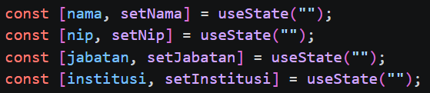
Membuat child components untuk mengirimkan props dari parent component ke child component.
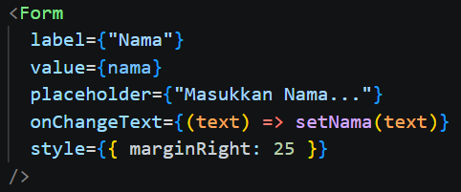
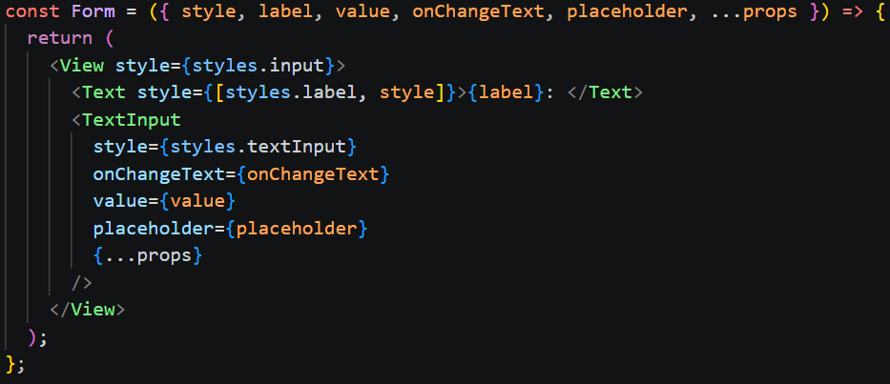

Lalu, membuat output untuk ketika ada perubahan pada state management. Pemisalan ketika ada Text Input diatas, lalu dibawah juga akan ikut berubah isi State nya.
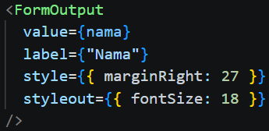
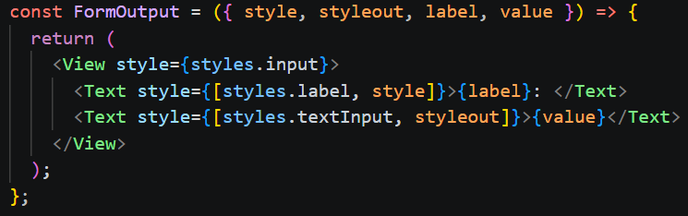

Output nya pada di mobile berupa screenshot, pada bagian dibawah ini tidak bisa di tekan input, hanya output text, jadi ketika diatas diketik, dibawah nya akan mengikuti state yang berubah.
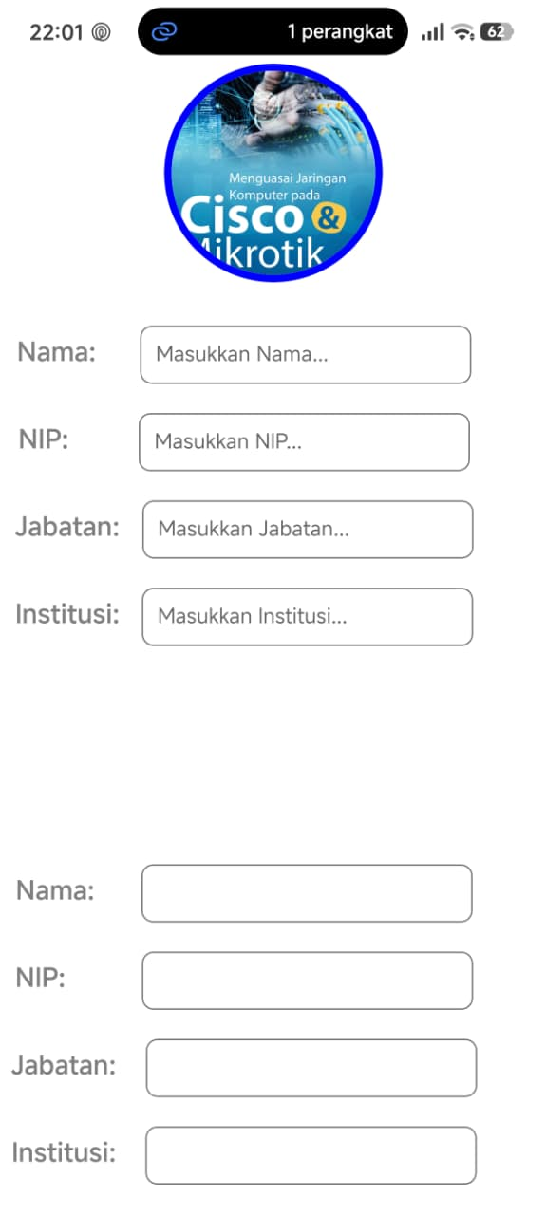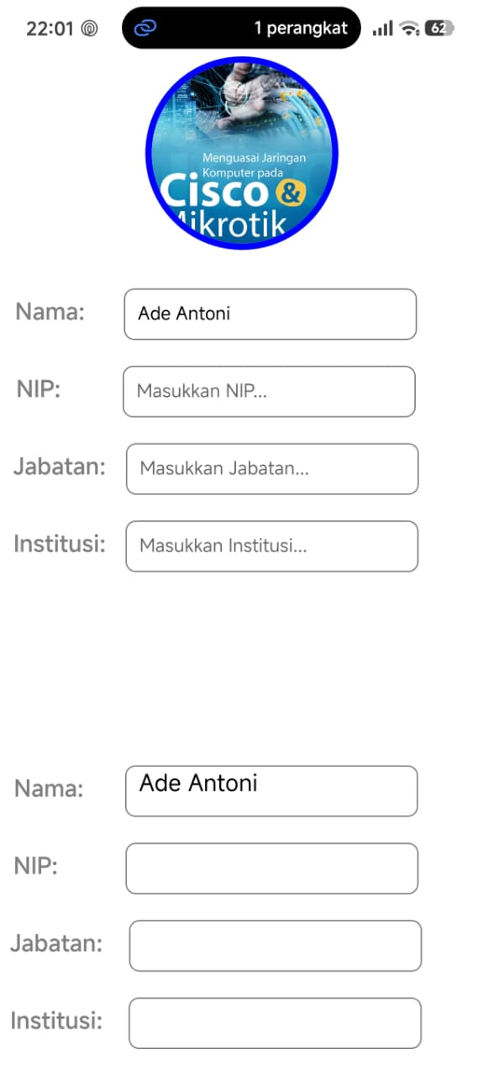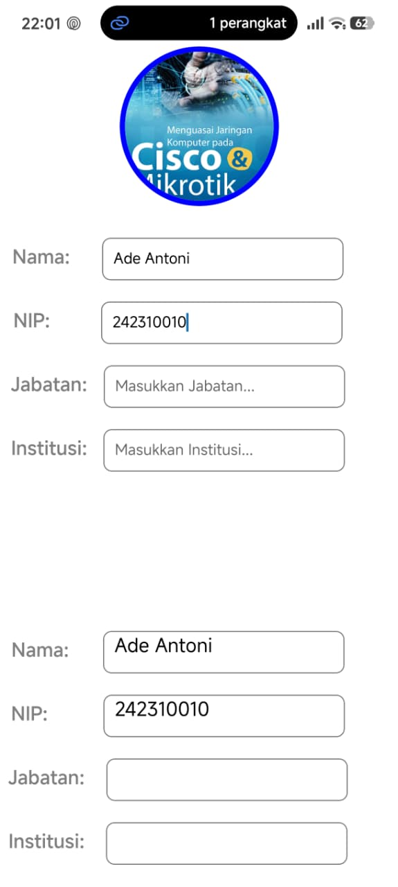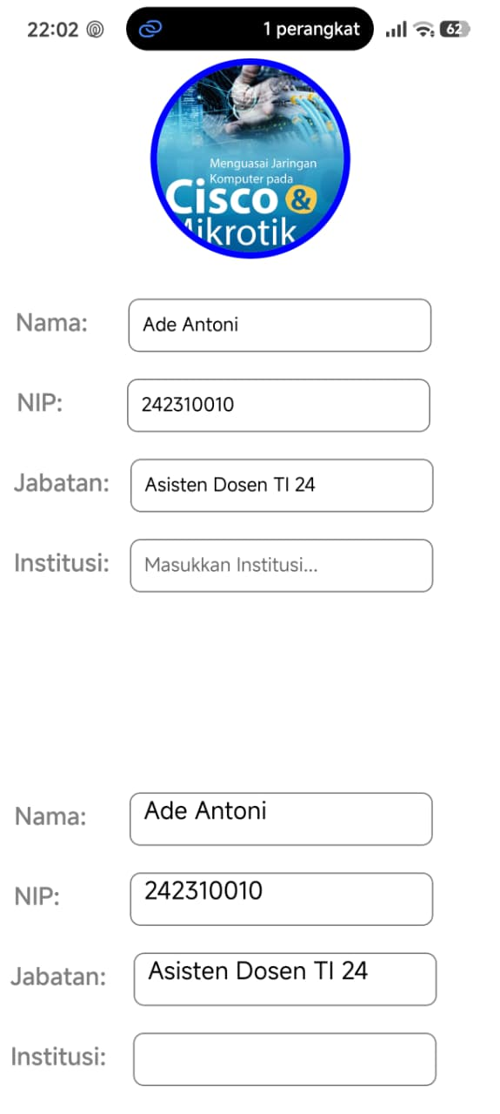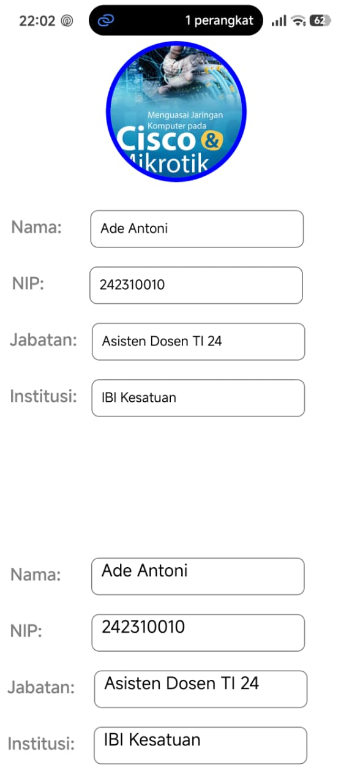

Latihan 3: Laporan Singkat
- Buatlah dokumentasi dalam mengerjakan soal Quiz 2 di LMS, dengan memberikan Screenshot baik dari sisi aplikasi ataupun code yang sudah dimodifikasi dengan penjelasan dan alur yang baik dan benar. Dokumentasi disimpan dalam bentuk PDF dan ditaruh dalam project react expo yang telah anda kerjakan.
- Upload project tersebut pada GITHUB yang telah dibuat sebelumnya di repository "PPB-Praktikum-NPM", namun commit dengan nama "PPB Quiz 2".
- Pengumpulan Tugas Latihan Praktikum dikumpulkan selama 1 minggu kedepan sejak hari ini (sesuai dengan jadwal praktikum).
LINK REPOSITORY
https://github.com/RicoSteven120206/PPB-Praktikum-242310037.git

